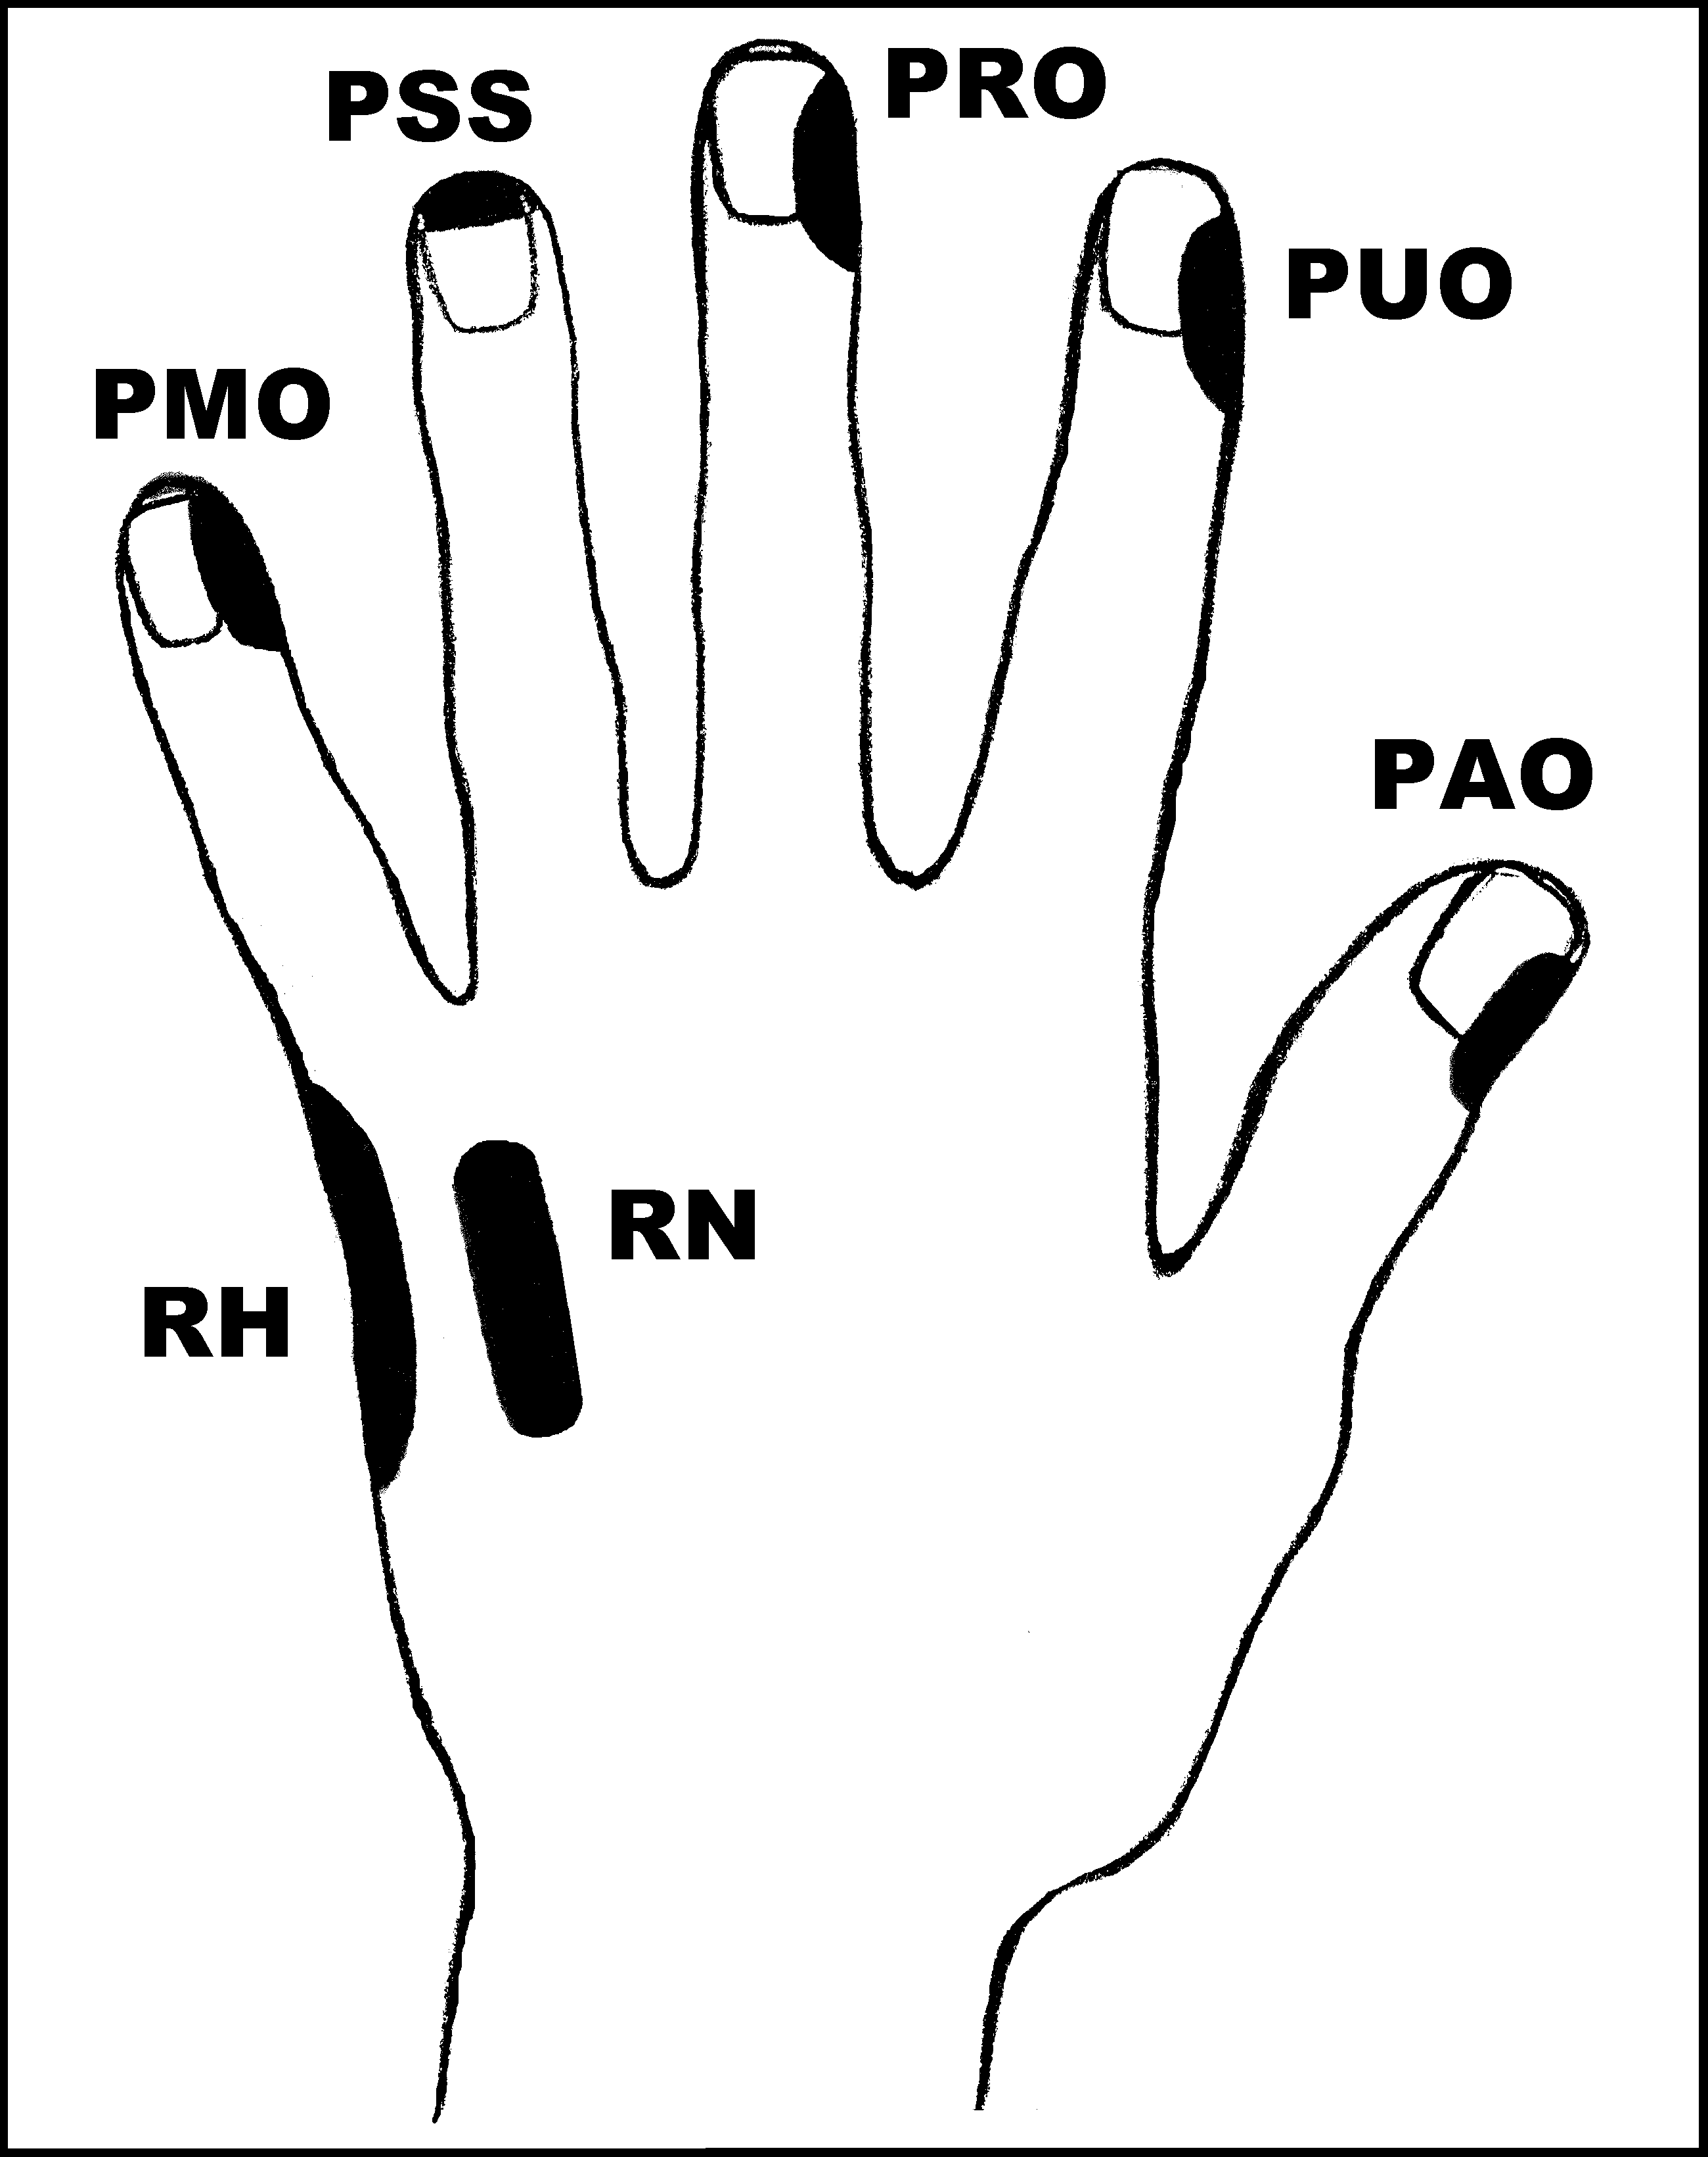
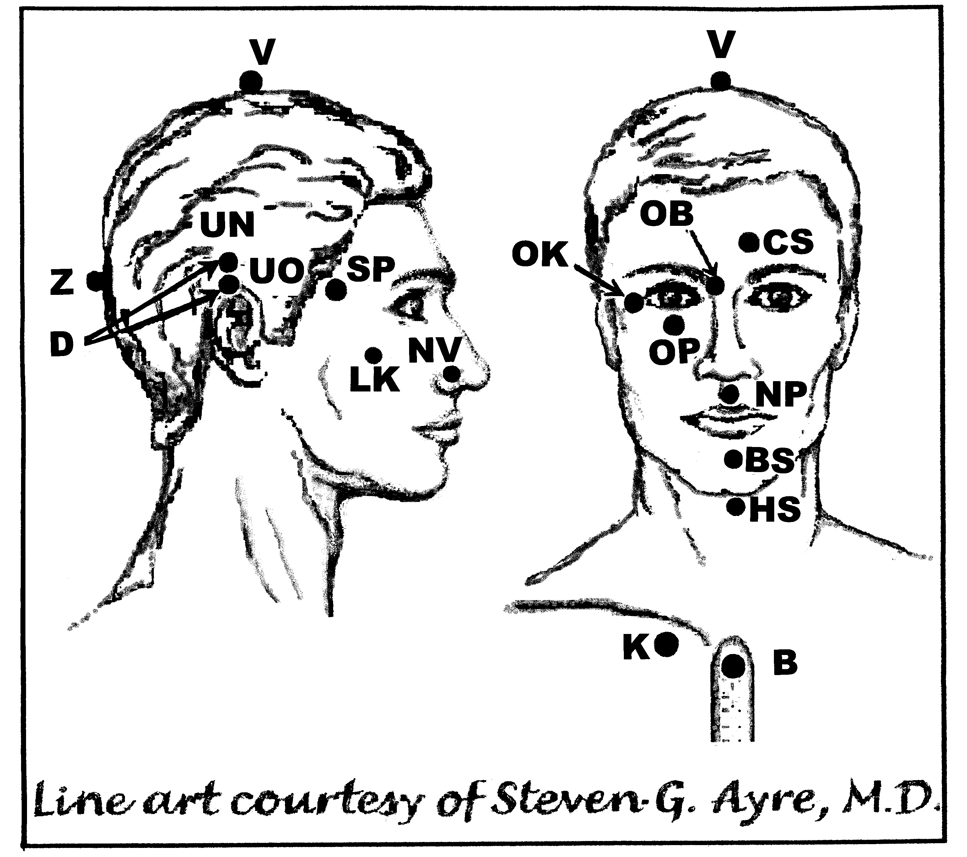
Předpisy na Závislost na alkoholu
Nejlépe aplikovat: Kdykoliv
UrV: 125 P, E

Poklepejte všechny předpisy minimálně 1x denně jak dlouho je potřeba.

Použijte pouze jednu z následujících dvou možností. Poklepávejte buď:
BS a NP 10x, RN 150x a všechny ostatní body 40x,
nebo BS a NP 15x, RN 225x a všechny ostatní body 60x

Předrecepty:

NP, PUO, RH, PUO, PAO, RN
PMO, PRO, PUO, RH, PAO, D, K
RH, OK, OB, NP, PAO, V, K

Předpis na závislost na alkoholu:

OP, V, PAO, PRO, K, RN, K, V, OK, OP, NP, BS, K, RN, K
PRO, V, HS, K, PMO, PAO, RH, K, RN, K, PMO, HS, V, K, RN, K
OK, K, V, K, OK, PAO RN, K OK, OP, NP, BS, OB, BS, RN, K
PRO, RH, PAO, BS, RN, K, HS, OB, K, HS, PAO, K, RN, K,
PAO, PMO, RH, K, RN, K, RH, PUO, PMO, HS, K, OK, NP, K RN, K
BS, OK, HS, K, RN, K, HS, V, K, RN, K, HS, V, V, BS, NP, K
PAO, NP, OK, OB, OP, K, RN, K
PAO, PUO, PRO, PMO, RH, K, RN, K,

